Лабораторна робота № 3
Робота з масивами у середовищі LabVIEW
Вступ
Масиви об'єднують елементи одного типу даних. Масив - це набір елементів певної розмірності. Елементами масиву називають групу складових його об'єктів. Розмірність масиву - це сукупність стовпців (довжина) і рядків (висота), а також глибина масиву. Масив може мати одну і більше розмірностей, і до 2³¹-1 елементів в кожному напрямку, наскільки дозволяє оперативна пам'ять.
Дані, складові масиву, можуть бути будь-якого типу: цілочисленного, логічного або строкового. Масив також може містити елементи графічного представлення даних і кластери. Використовувати масиви зручно при роботі з групами даних одного типу і при накопиченні даних після повторюваних обчислень. Масиви ідеально підходять для зберігання даних, отриманих з графіків, або накопичених під час роботи циклів, причому одна ітерація циклу створює один елемент масиву.
Всі елементи масиву впорядковані. Щоб до них було легко звертатися, кожному елементу присвоєно індекс. Нумерація елементів масиву завжди починається з 0. Таким чином, індекси масиву знаходяться в діапазоні від 0 до (n-1), де n - число елементів в масиві. Наприклад, в масиві з дев'яти планет сонячної системи n = 9, отже, значення індексу перебуває в межах від 0 до 8. Земля є третьою планетою від Сонця, тому її індекс дорівнює 2.
Для створення масиву елементів управління або відображення даних, як показано в прикладі на рис. 3.1, необхідно вибрати шаблон масиву з палітри Controls »Modern» Array, Matrix & Cluster і помістити його на лицеву панель. Потім помістити в шаблон масиву елемент управління або відображення даних. Помістити в шаблон масиву заборонений елемент управління або відображення, наприклад, Двохкоординатний графік осциллограмм (XY graph) не вдасться.
1 - елемент індексу масиву. 2 - елементи значень масиву
рис.3.1
Помістити об'єкт в шаблон масиву слід до того, як він буде використовуватися на блок-діаграмі. Якщо цього не зробити, то шаблон масиву не буде інициалізований, і використовувати масив буде не можна.
У двовимірному (2D) масиві елементи зберігаються у вигляді матриці. Таким чином, для розміщення елемента в такому випадку потрібно індекси стовпця і рядка. На рис.3.2 показаний двовимірний масив, що складається з 6 стовпчиків (довжина) і 4 рядків (висота). Кількість елементів в масиві = 24 (6 × 4 = 24).
індекс стовпця
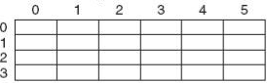
індекс
рядка
рис.3.2
Для збільшення розмірності масиву необхідно натиснути правою кнопкою миші по елементу індексу і вибрати з контекстного меню пункт Add Dimension. З цією метою також можна використовувати інструмент ПЕРЕМІЩЕННЯ. Для цього треба просто змінити розмір елемента індексу. На рис.3.3 наведено приклад неініціалізованих двовимірного масиву елементів управління.
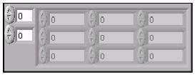
рис.3.3
Створити масив констант на блок-діаграмі можна, вибравши в палітрі Functions »Programming» Array шаблон Array Constant і помістивши в нього числову константу. Масив констант зручно використовувати для передачі даних в підпрограми ВП.
Створіть ВП, який формує масив випадкових чисел, масштабує отриманий масив і виділяє з нього підмножина.
Відкрийте новий ВП і створіть лицьову панель, як показано на рис.3.4.
У палітрі Controls »Modern» Array, Matrix & Cluster виберіть шаблон масиву. Створеному масиву назвіть Масив випадкових чисел.
Помістіть всередину шаблону масиву цифровий елемент відображення, розташований в палітрі Controls »Modern» Numeric. За допомогою інструменту ПЕРЕМІЩЕННЯ змініть розмір масиву таким чином, щоб він містив 10 елементів.
Натисніть і утримуйте <Ctrl> і, переміщаючи елемент Масив випадкових чисел, створити дві його копії. f. Копіям надайте імена Кінцевий Масив і Підмножина Масиву.
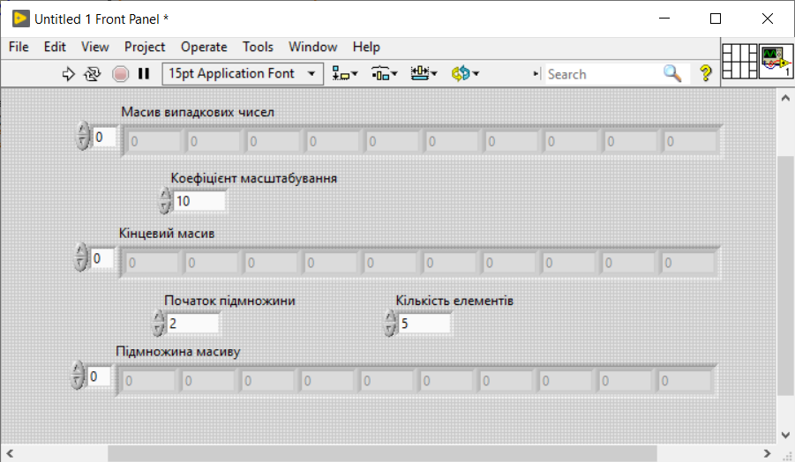
рис.3.4
Створіть три цифрових елемента управління і надайте їм імена Масштабний коефіцієнт, Старт підмножини і Кількість елементів підмножини. h. Клацніть правою кнопкою миші по елементам Старт підмножини і Кількість елементів підмножини, в контекстному меню виберіть пункт Representation, потім пункт I32. Значення елементів управління даних поки не змінюйте.
Побудуйте блок-діаграму, зображену на рис. 3.5.
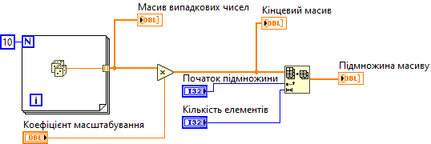
рис.3.5
Виберіть функцію Random Number (0-1), розташовану в палітрі Functions »Programming» Numeric. Ця функція буде генерувати випадкове число в межах від 0 до 1. Виберіть цикл For, розташований в палітрі Functions »Programming» Structures. Цей цикл на терміналі виходу накопичує масив з 10 випадкових чисел. Терміналу кількості ітерацій надайте значення 10.
Виберіть функцію Array Subset, розташовану в палітрі Functions »Programming» Array. Ця функція видає підмножина масиву, починаючи зі значення, введеного в елементі Старт підмножини і буде містити кількість елементів, вказане в елементі Кількість елементів підмножини. Збережіть ВП під ім'ям Робота з массівамі.vi
Перейдіть на лицеву панель, змініть значення елементів управління і запустіть ВП. Цикл For зробить 10 ітерацій. Кожна ітерація створить випадкове число і збереже його в терміналі виходу з циклу. В елементі Масив випадкових чисел відобразиться масив з 10 випадкових чисел. ВП примножить кожне значення цього масиву на число, введене в елемент управління Масштабний коефіцієнт, для створення масиву, що відображається в індикаторі Кінцевий масив. ВП виділить підмножина з отриманого масиву, починаючи зі значення в елементі Старт підмножини, довжиною, зазначеної в елементі Кількість елементів підмножини, і відобразить це підмножина в індикаторі Підмножина масиву. Закрийте ВП.
Розробіть за аналогією із попереднім ВП, який би видаляв частину масива (довжина може змінюватись), починаючи із заданого індекса; робив вставку підмасива у масив; видаляв частину масива та здійснював його сортування.

Контрольні питання
1. Масиви. Створення масивів.
2. Функції роботи з масивами.

